legacy-portal 사용자 테스트 보고서
결재(Approval) 기능 E2E 시나리오 검증 — Playwright 기반
작성일: 2026-07-08 | 대상: http://localhost:8080 (사내 업무 포털)

1. 테스트 개요
Playwright로 브라우저를 직접 조작해 legacy-portal 애플리케이션(로컬 8080, H2 인메모리 DB, 데모 시드 사용자 4명)의 결재(Approval) 기능을 실제 사용자 흐름대로 테스트했다. 목적은 화면이 정상 동작하는지 확인하는 것뿐 아니라, docs/smells.md에서 코드 분석으로 도출한 매직넘버 규칙과 조용한 실패(S18) 스멜이 실제 화면에서 어떻게 나타나는지 재현하는 것이다.

테스트 계정
이름 | 직급(role) | 용도
김사원 | 사원 (role=1) | 기안자 / 무권한 승인 시도 테스트
박팀장 | 팀장 (role=2) | 정상 승인 처리
이임원 | 임원 (role=3) | 반려 처리
최사원 | 사원 (role=1) | 휴가 기안자

시나리오 요약
# | 시나리오 | 기대 동작 | 결과
1 | 김사원이 지출 결재(120만원) 기안 후 상신 | type==지출 && amount>=100만원 → 우선순위 자동 '높음' 상향 (docs/4-8 매직넘버 규칙) | ✅ 통과 — 상신 즉시 '보통'→'높음' 반영 확인
2 | 박팀장(팀장)이 #1 결재 승인 | 결재자 본인 + role>=2 → 정상 승인 처리 | ✅ 통과 — 상태 '승인'으로 전이
3 | 최사원이 휴가 결재(비지출) 기안 후 상신 | type!=지출 → 금액과 무관하게 우선순위 자동 상향 미적용 | ✅ 통과 — '보통' 유지 확인
4 | 이임원(임원)이 #2 휴가 결재 반려 | 사유 미입력 시에도 반려 처리(레거시: 사유 누락 허용) | ✅ 통과 — 사유 입력창 없이 즉시 '반려' 처리
5 | 결재자를 사원(김사원, role=1)으로 지정한 결재를 본인이 승인 시도 | role<2는 승인 권한 없음 → 서버가 조용히 무시(S18, 예외 없음) | ✅ 재현 확인 — 승인 버튼 클릭해도 상태 '상신'에 그대로 머무름, 에러 메시지 없음

2. 단계별 화면 캡처

2.1 로그인 화면
사용자 선택 후 로그인(데모용 — 비밀번호 없음). 김사원(사원)이 기본 선택되어 있다.
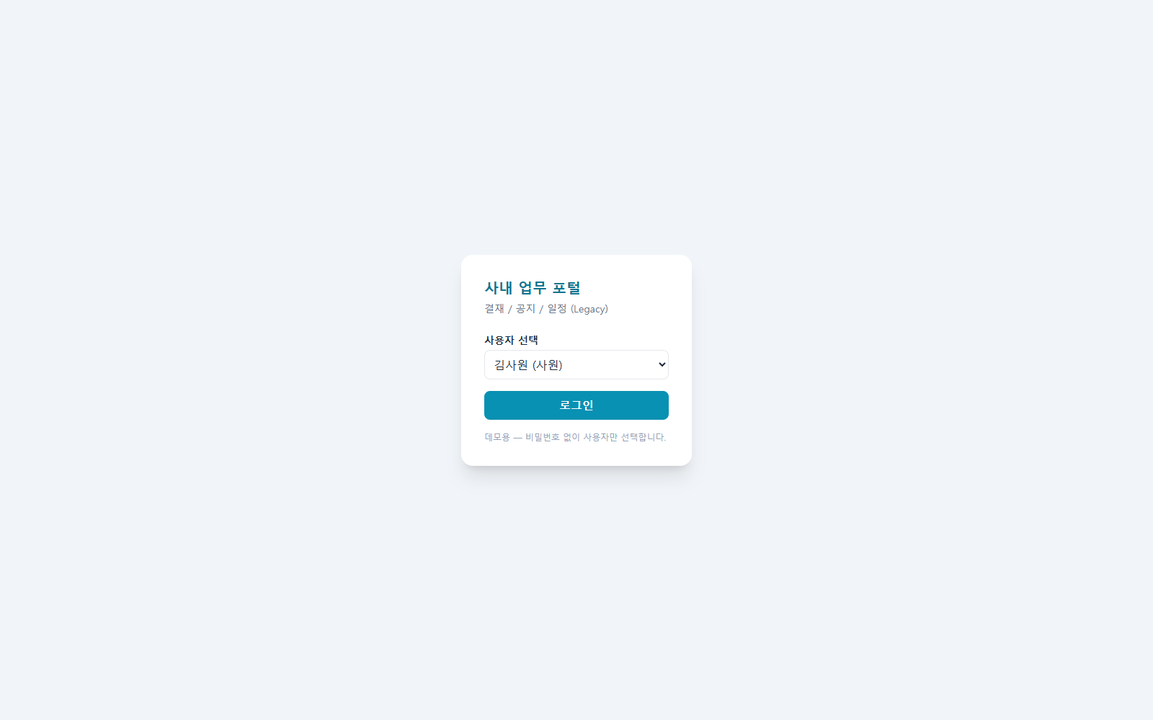

2.2 김사원 대시보드 — 결재 기안 폼
로그인 직후 화면. 새 결재 기안 폼에 예시 값(노트북 구매, 지출, 120만원, 결재자 박팀장)이 채워져 있다.
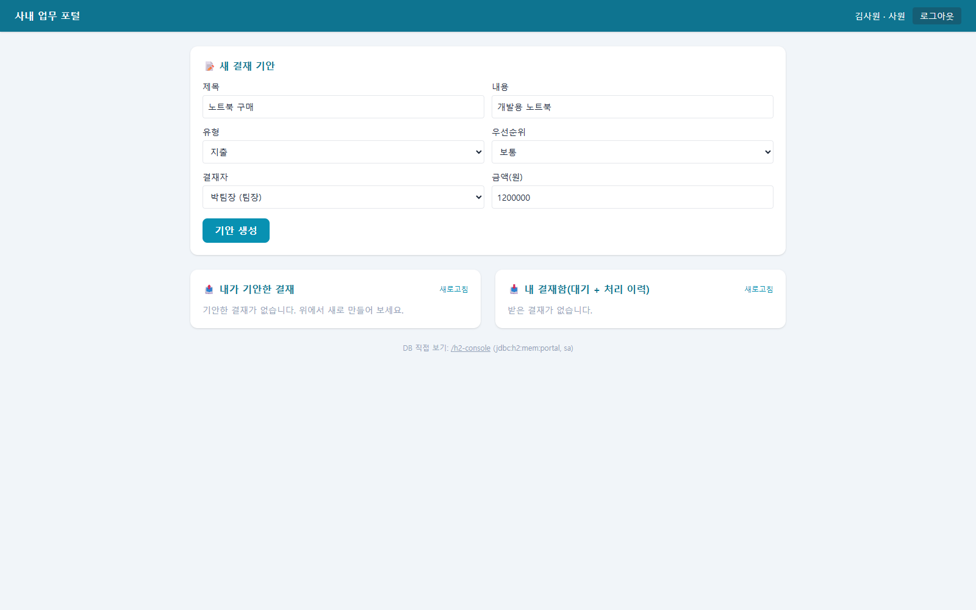

2.3 기안 생성 완료 (#1, 임시저장)
'기안 생성' 클릭 후 #1 결재가 임시저장 상태로 '내가 기안한 결재' 목록에 나타난다. 우선순위는 아직 '보통'.
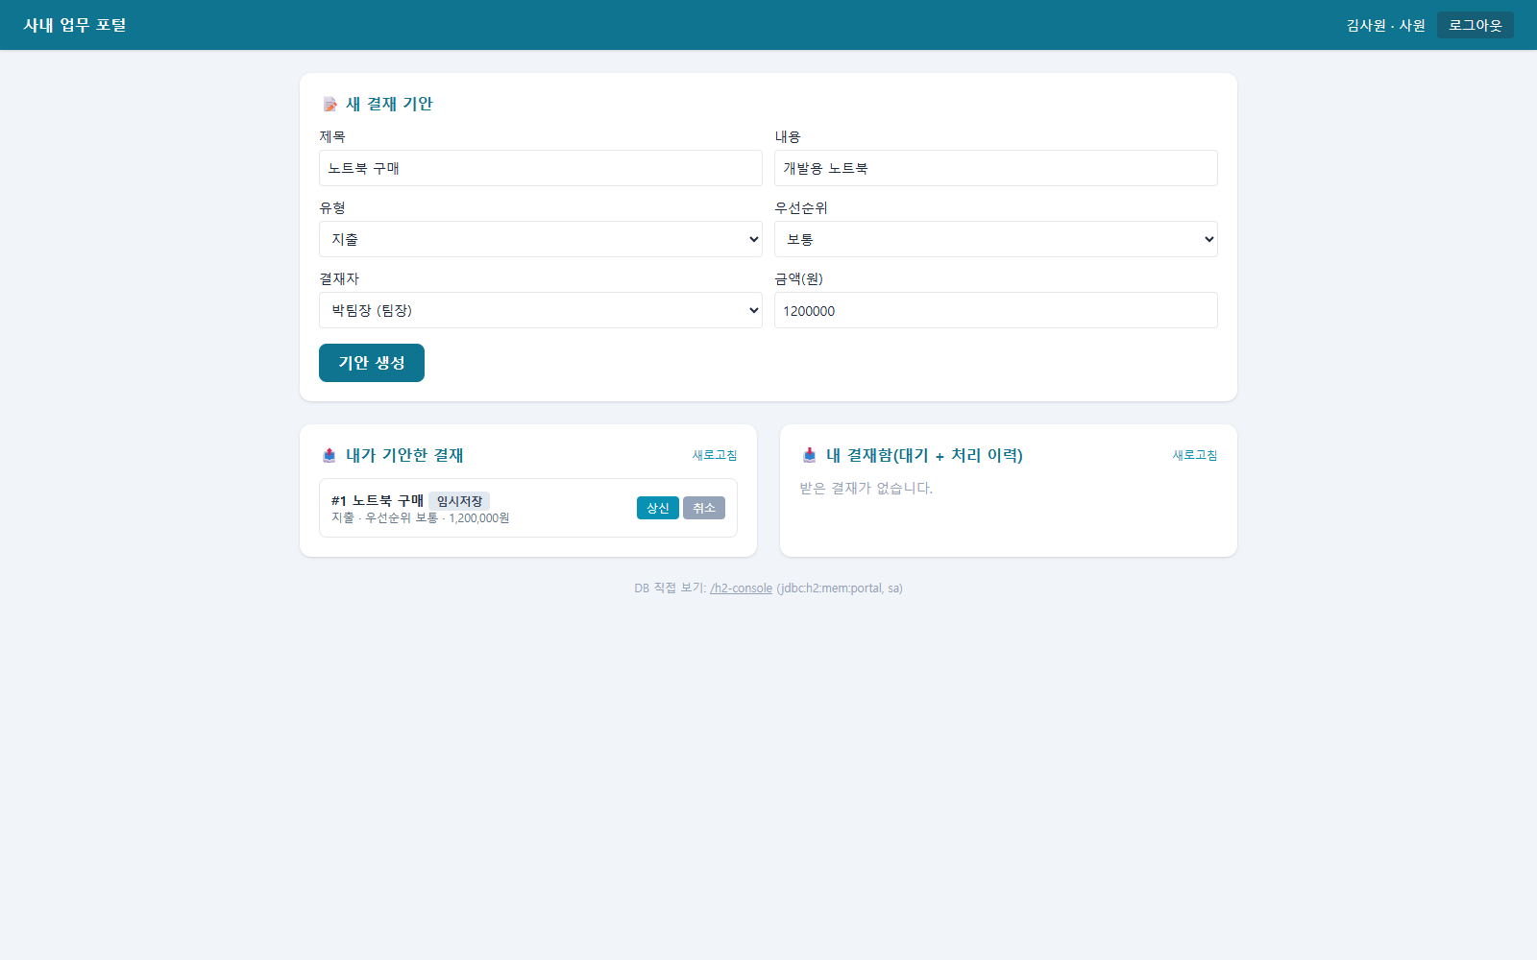

2.4 상신 → 우선순위 자동 상향
'상신' 클릭 후 상태가 '상신'으로 바뀌고, 지출 120만원 조건에 따라 우선순위가 '보통'→'높음'으로 자동 변경됐다.
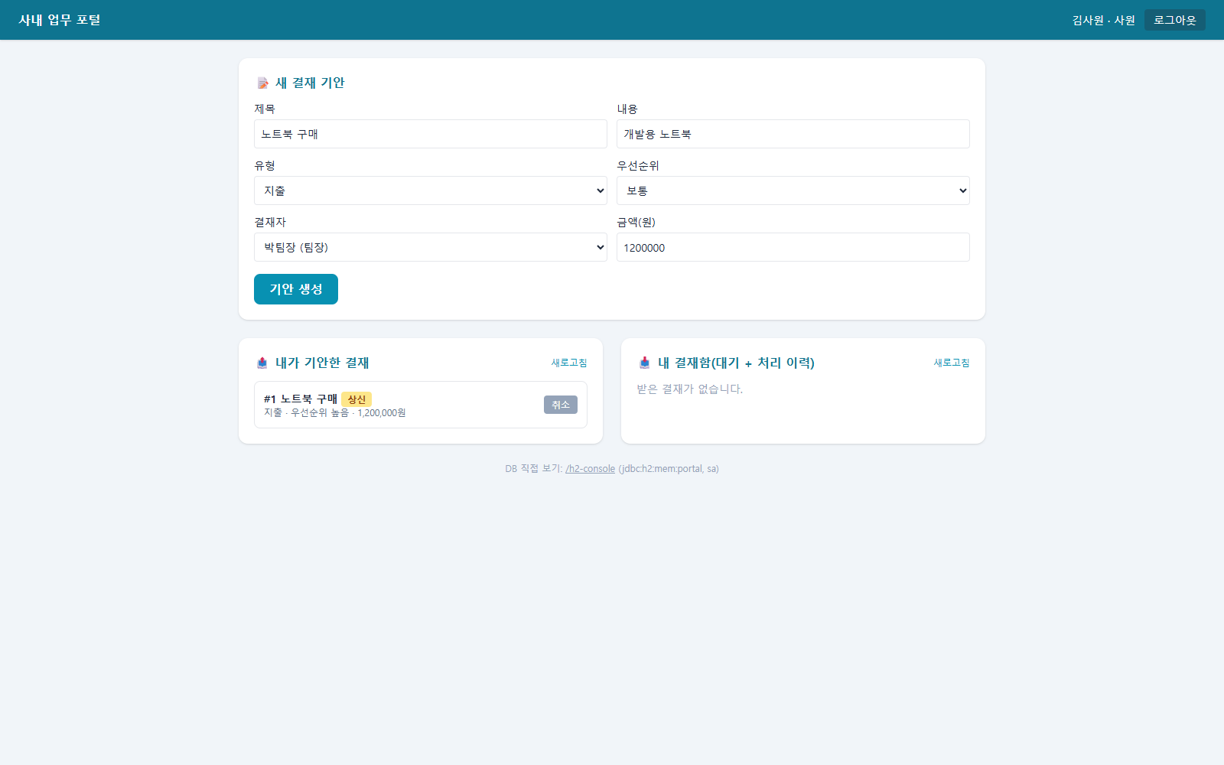

2.5 박팀장 결재함 — 대기 중인 #1
박팀장으로 로그인하면 내 결재함에 #1이 승인/반려 대기 상태로 표시된다.
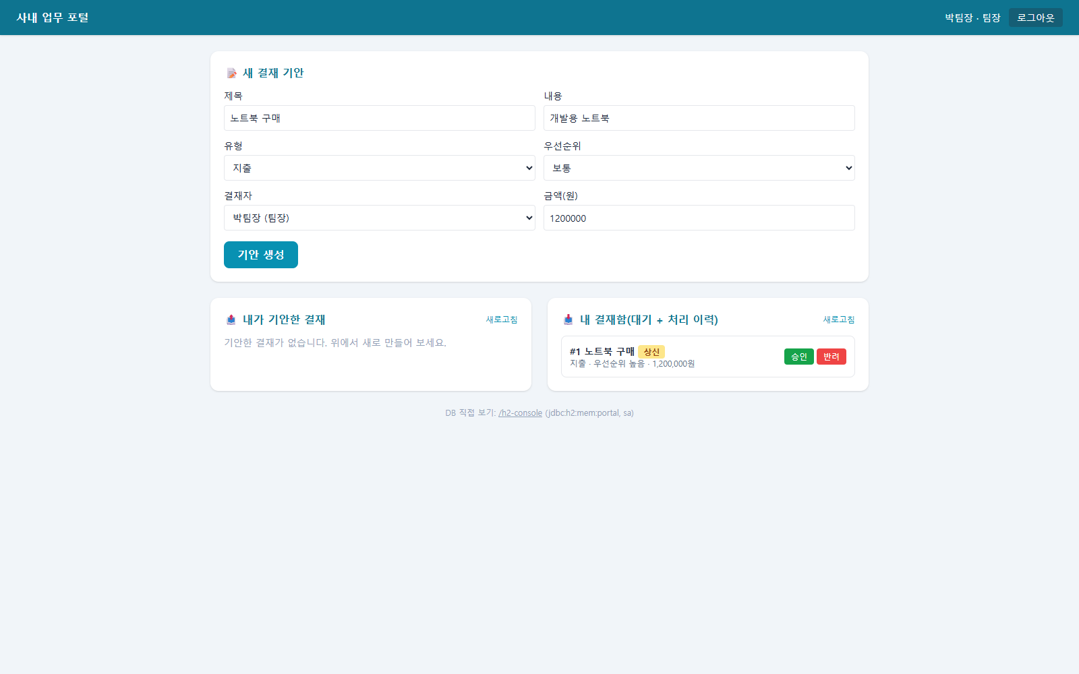

2.6 #1 승인 완료
박팀장이 '승인' 클릭 후 #1 상태가 '승인'으로 전이된다.
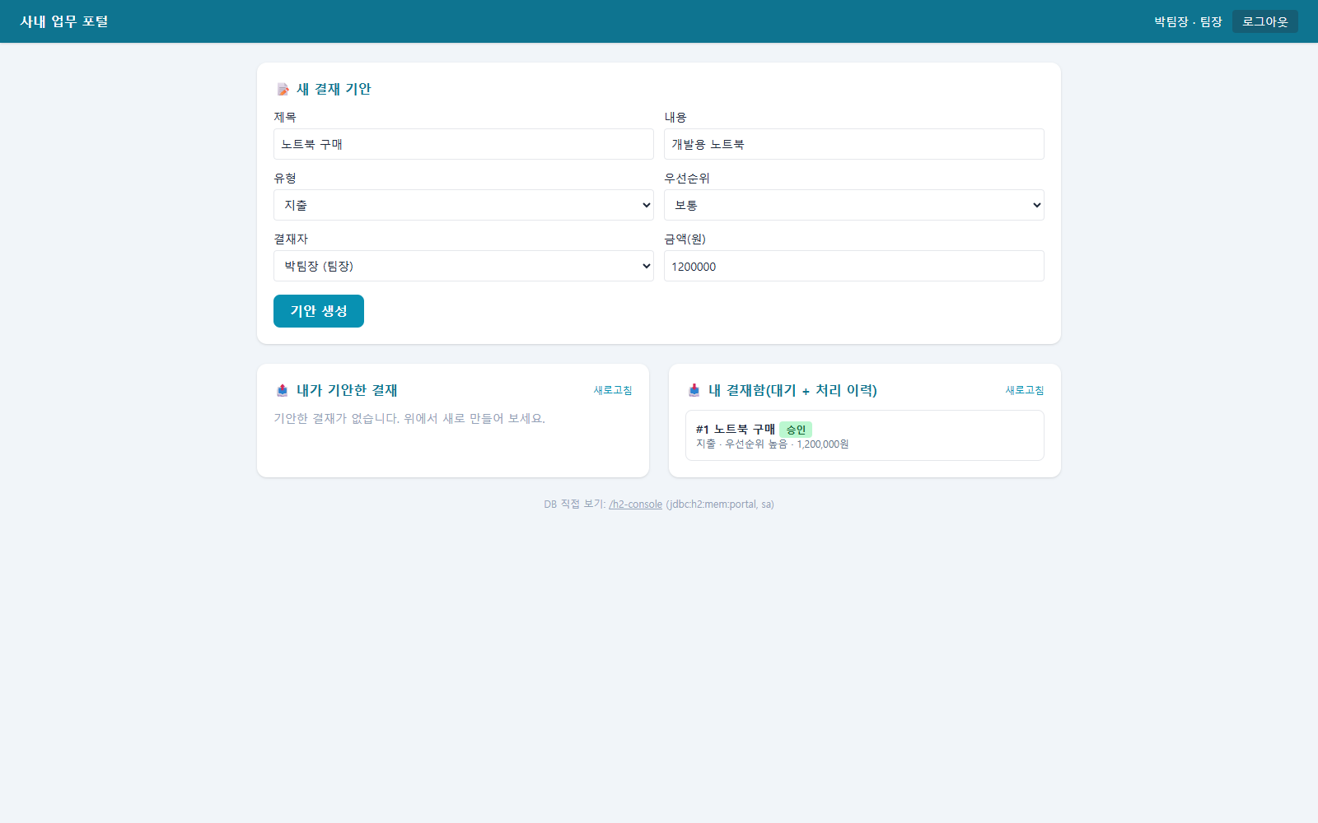

2.7 최사원의 휴가 결재 상신 (#2)
지출이 아닌 휴가 결재는 금액(120만원)과 무관하게 우선순위 자동 상향이 적용되지 않아 '보통'을 유지한다.
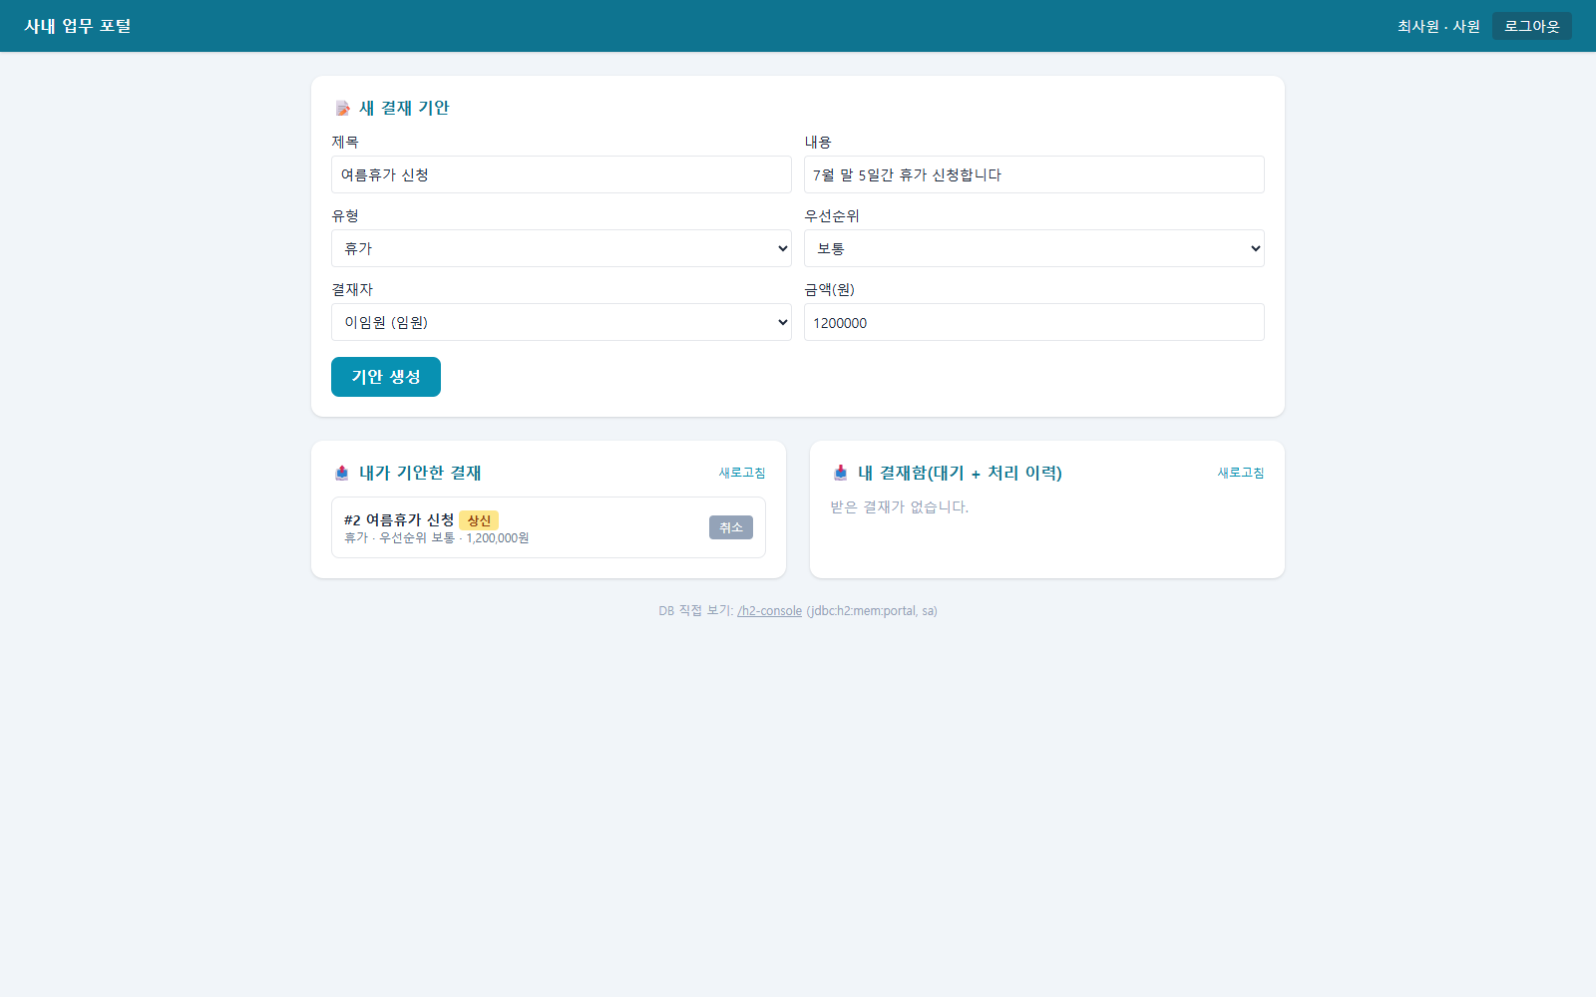

2.8 #2 반려 완료
이임원이 별도 사유 입력 없이 '반려' 클릭만으로 #2 상태가 '반려'로 전이된다 — 반려 사유 누락을 허용하는 레거시 동작.
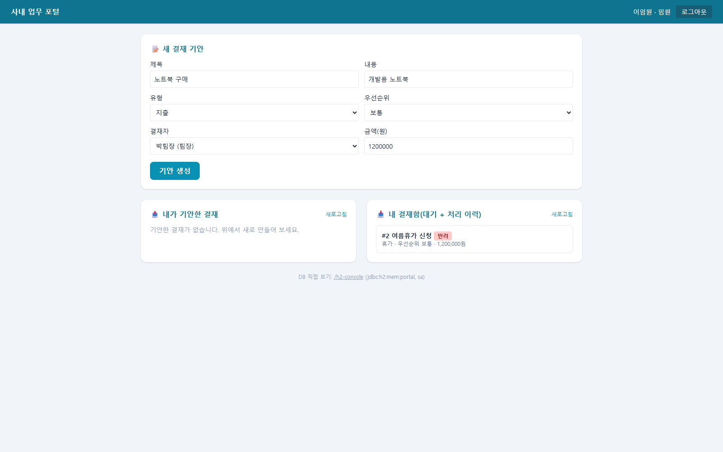

2.9 권한 없는 승인 시도 — 시도 전 (#3)
결재자를 사원(김사원, role=1)으로 지정한 #3이 상신된 상태. 화면에는 UI 단에서 role을 체크하지 않아 승인/반려 버튼이 정상적으로 노출된다.
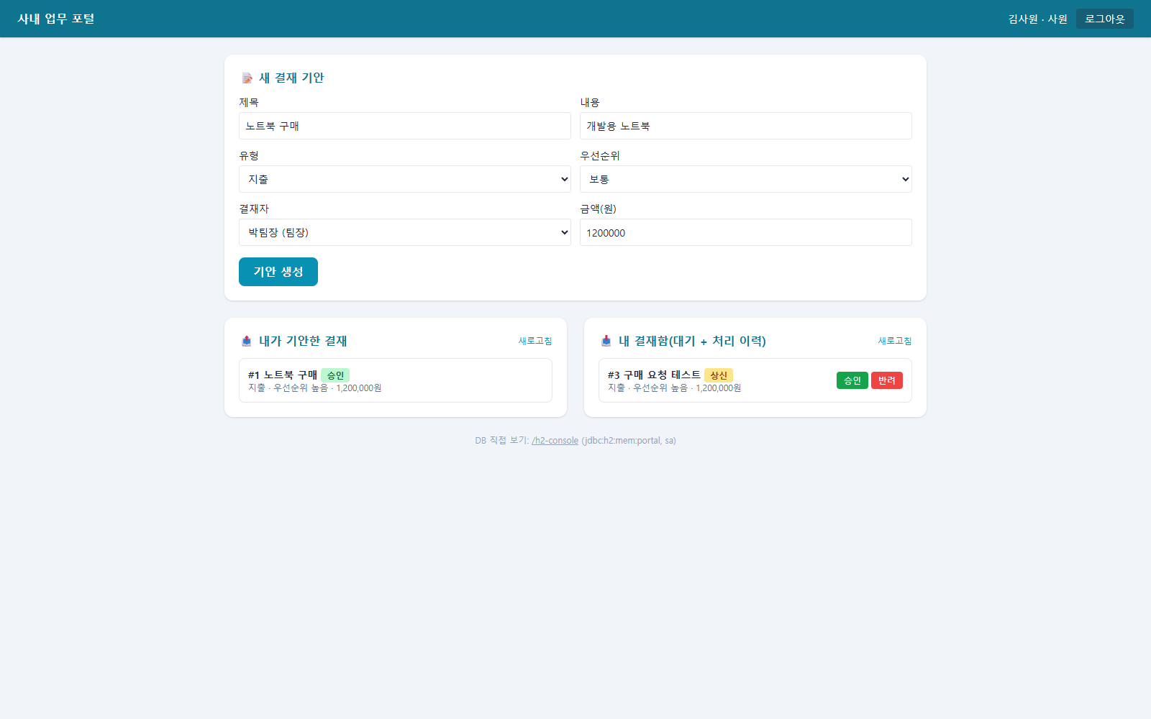

2.10 권한 없는 승인 시도 — 시도 후 (조용한 실패 재현)
'승인' 버튼을 눌러도 #3의 상태가 여전히 '상신'에 머물러 있고 에러 메시지도 표시되지 않는다. 서버가 role<2 사용자의 승인 요청을 예외 없이 조용히 무시하는 레거시 동작(docs/smells.md S18)이 실제 화면에서 그대로 재현됨을 확인했다.


3. 결론 및 참고
- 정상 흐름(기안 → 상신 → 승인/반려)은 시나리오 4건 모두 기대대로 동작했다.
- 금액 기준 우선순위 자동 상향 규칙(docs/4-8 S03)이 지출 결재에만 적용되고 휴가 결재에는 적용되지 않는 것을 실제 화면에서 확인했다 — 코드 분석 결과와 실제 동작이 일치한다.
- 권한 없는 사용자의 승인 시도가 예외나 안내 메시지 없이 조용히 무시되는 것을 재현했다(S18). 사용자 경험 관점에서는 '아무 반응이 없다'는 것 자체가 혼란을 줄 수 있는 지점이나, CLAUDE.md 불변 규칙상 리팩토링 단계에서는 이 동작을 그대로 유지해야 한다.
- 공지(Notice)·일정(Schedule) 기능은 서비스 로직은 존재하지만(docs/4-4) 프론트엔드 화면과 Controller가 없어 이번 사용자 테스트 범위에서 제외했다 — 결재(Approval) 기능만 실제 사용자가 접근 가능한 상태다.

